**МИНИCTEPCTBO НАУКИ И ВЫСШЕГО ОБРАЗОВАНИЯ РОССИЙСКОЙ ФЕДЕРАЦИИ**

**Федеральное государственное автономное образовательное учреждение высшего образования**

**«Северо-Кавказский федеральный университет» Кафедра инфокоммуникаций**

**Отчет по лабораторной работе №5**

**по дисциплине «Основы программной инженерии»**

|  |
| --- |
| Выполнил студент группы ПИЖ-б-о-20-1 |
| Ваньянц И.М. « » 20 г. |
| Подпись студента |
| Работа защищена « » _20 г. |
| Проверил Воронкин Р.А.  (подпись) |

Ставрополь 2021

**ХОД РАБОТЫ**

1. Пример 1

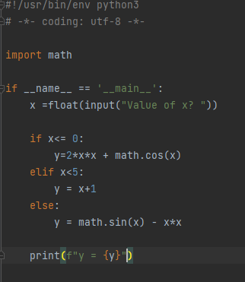

Рисунок 1 – Код примера 1



Рисунок 2 – Пример работы программы для x<=0



Рисунок 3 – Пример работы программы для x<5



Рисунок 4 – Пример работы программы при else

1. Пример 2

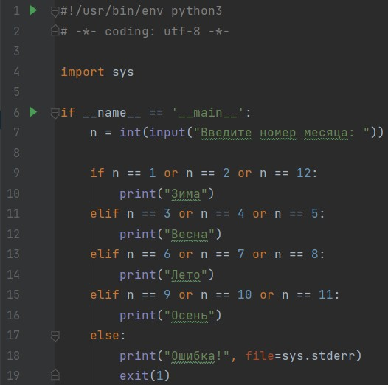

Рисунок 5 – код программы

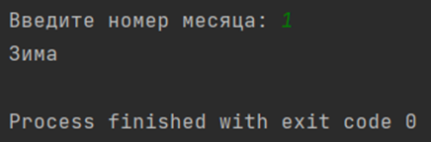

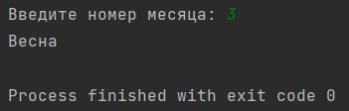Рисунок 6 – пример работы программы при n=1

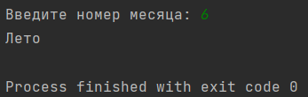Рисунок 7 – пример работы программы при n=3

Рисунок 8 – пример работы программы при n=6

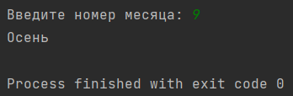

Рисунок 9 – пример работы программы при n=9

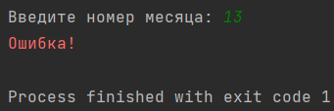

Рисунок 10 – пример работы программы при n=13

1. Пример 3

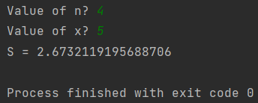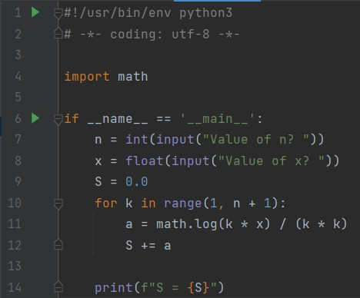рисунок 11 – код программы

рисунок 12 – пример работы программы при n=4, n=5

1. Пример 4

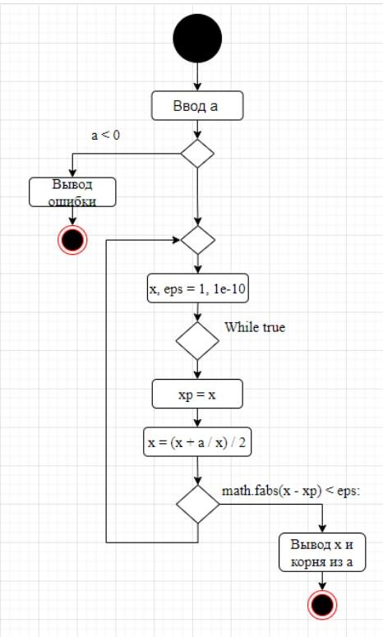

Рисунок 13 – UML-диаграмма алгоритма

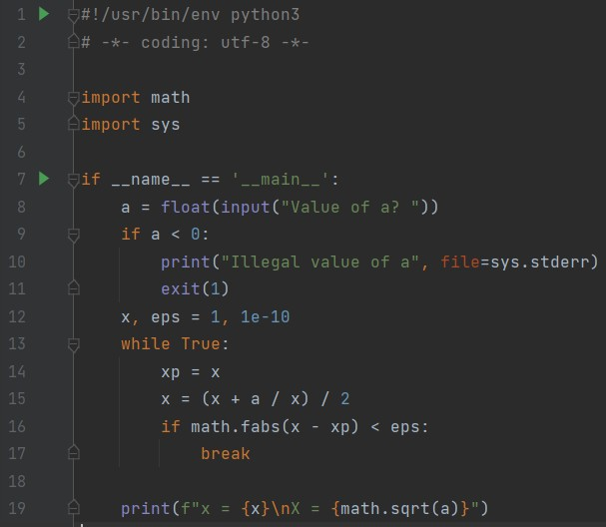

Рисунок 14 – код программы

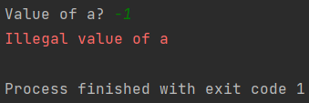рисунок 15 – пример работы программы при а<0

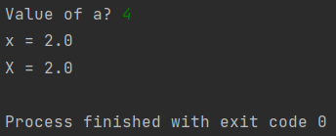рисунок 16 – пример работы программы при а=4

1. Пример 5

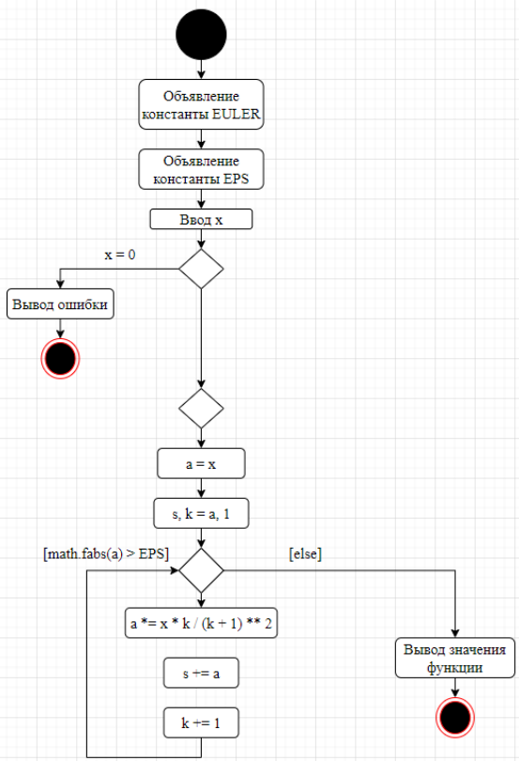

Рисунок 17 – UML-диаграмма алгоритма

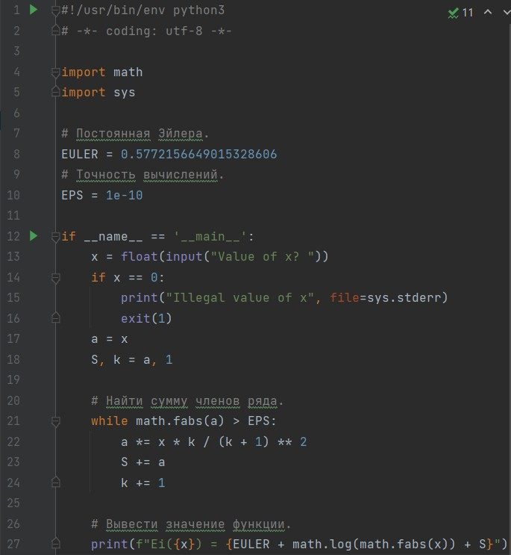

Рисунок 18 – код программы

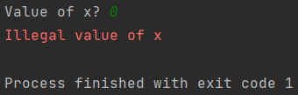

Рисунок 19 – пример работы программы при х=0

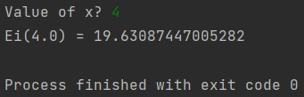

Рисунок 20 – пример работы программы при х=4

1. Индивидуальное задание 1

С клавиатуры вводится цифра (от 1 до 4). Вывести на экран названия месяцев,

соответствующих времени года с номером (считать зиму временем года No 1).

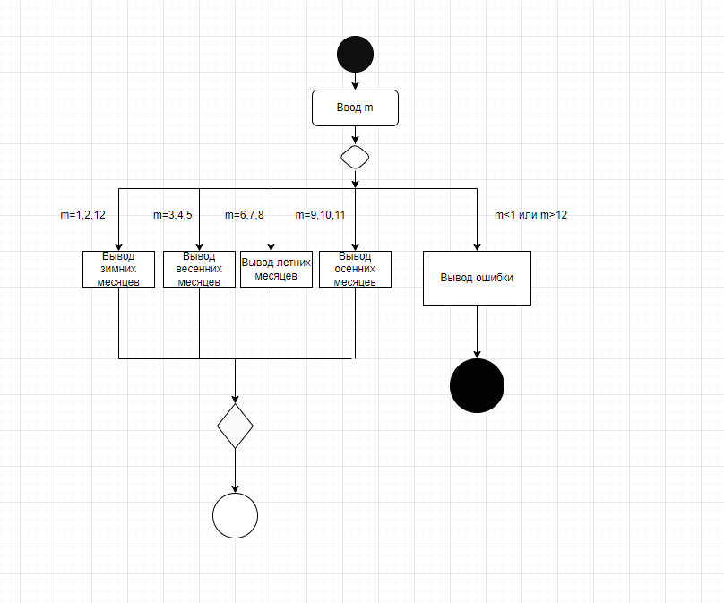

Рисунок 21 – UML диаграмма

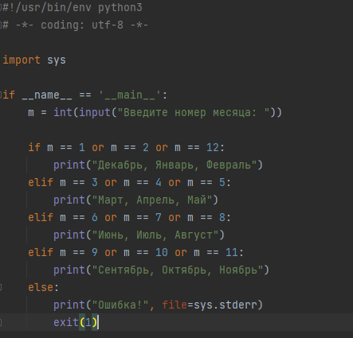

Рисунок 22 - код программы



Рисунок 23 – результат при вводе 1

1. Индивидуальное задание 2

Определить принадлежит ли точка кольцу определяемому окружностями x^2+y^2=1 и x^2+y^2=0.25.

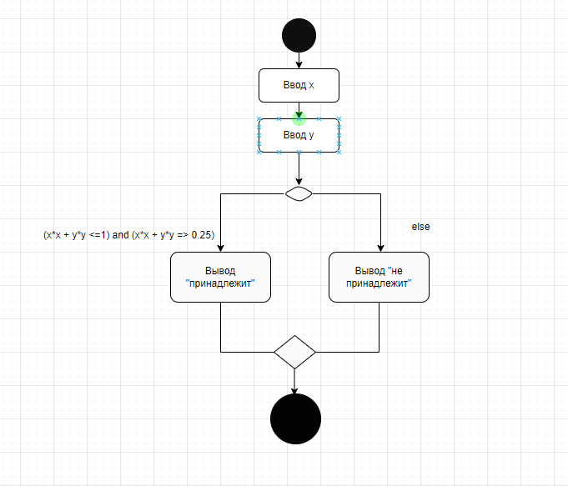

Рисунок 24 – UML - диаграмма

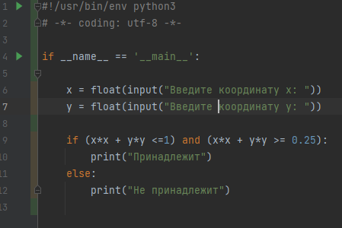

Рисунок 23 – код программы

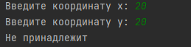

Рисунок 24 – результат программы “не принадлежит”

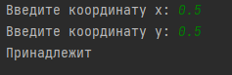

Рисунок 25 – результат программы “принадлежит”

1. Индивидуальное задание 3

Одноклеточная амеба каждые три часа делится на 2 клетки. Определить, сколько будет

клеток через 6 часов.

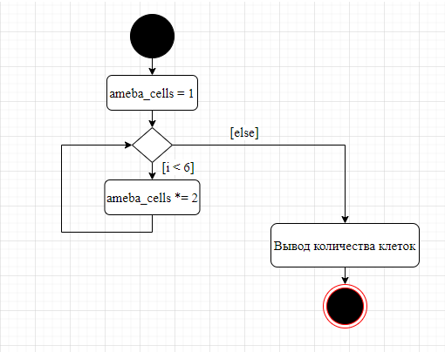

Рисунок 26 – UML диаграмма

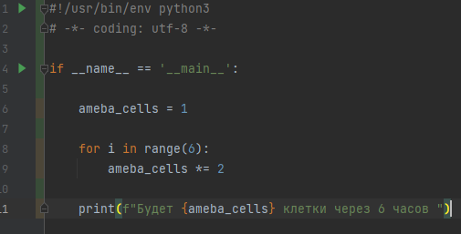

Рисунок 27 – код программы

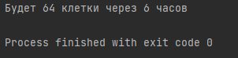

Рисунок 28 – результат программы

**ОТВЕТЫ НА КОНТРОЛЬНЫЕ ВОПРОСЫ**

1. Диаграммы деятельности - это один из пяти видов диаграмм, применяемых в UML для моделирования динамических аспектов поведения системы. Диаграмма деятельности - это, по существу, блок-схема, которая показывает, как поток управления переходит от одной деятельности к другой, однако, по сравнению с последней, у ней есть явные преимущества: поддержка многопоточности и объектно-ориентированного проектирования. Диаграмма деятельности (Activity diagram) показывает поток переходов от одной деятельности к другой.

2. Вы можете вычислить выражение, в результате чего изменяется значение некоторого атрибута или возвращается некоторое значение. Также, например, можно выполнить операцию над объектом, послать ему сигнал или даже создать его или уничтожить. Все эти выполняемые атомарные вычисления называются состояниями действия, поскольку каждое из них есть состояние системы, представляющее собой выполнение некоторого действия. Состояния действия не могут быть подвергнуты декомпозиции. Кроме того, они атомарны. Это значит, что внутри них могут происходить различные события, но выполняемая в состоянии действия работа не может быть прервана. Обычно предполагается, что длительность одного состояния действия занимает неощутимо малое время. В противоположность этому состояния деятельности могут быть подвергнуты дальнейшей декомпозиции, вследствие чего выполняемую деятельность можно представить с помощью других диаграмм деятельности. Состояния деятельности не являются атомарными, то есть могут быть прерваны. Предполагается, что для их завершения требуется заметное время. Можно считать, что состояние действия - это частный вид состояния деятельности, а конкретнее – такое состояние, которое не может быть подвергнуто дальнейшей декомпозиции. А состояние деятельности можно представлять себе как составное состояние, поток управления которого включает только другие состояния деятельности и действий.

3. В UML переход представляется простой линией со стрелкой. Точка ветвления представляется ромбом. В точку ветвления может входить ровно один переход, а выходить – два или более.

4. Алгоритм разветвляющейся структуры - это алгоритм, в котором вычислительный процесс осуществляется либо по одной, либо по другой ветви, в зависимости от выполнения некоторого условия.

5. Линейный алгоритм выполняется последовательно независимо от чего-либо, а алгоритм ветвления выполняется определенные действия в зависимости от выполнения условия или условий.

6. Оператор ветвления «if» позволяет выполнить определенный набор инструкций в зависимости от некоторого условия. Возможны следующие варианты использования: 1) Конструкция «if» 2) Конструкция «if» - «else» 3) Конструкция «if» - «elif» - «else»

7. , <=, >=, ==, !=.

8. Логические выражения являются простыми, если в них выполняется только одна логическая операция. «x > 15» или «a != b»

9. В составных условиях используется 2 и более логические операции. «x > 8 and y <= 3» 10. and и or

11. Да, может.

12. Алгоритм циклической структуры - это алгоритм, в котором происходит многократное повторение одного и того же участка программы. Такие повторяемые участки вычислительного процесса называются циклами.

13. Цикл «while» и цикл «for».

14. Функция range возвращает неизменяемую последовательность чисел в виде объекта range. Параметры функции: start - с какого числа начинается последовательность. По умолчанию - 0 stop - до какого числа продолжается последовательность чисел Указанное число не включается в диапазон. step - с каким шагом растут числа. По умолчанию 1 Функция range хранит только информацию о значениях start, stop и step и вычисляет значения по мере необходимости. Это значит, что независимо от размера диапазона, который описывает функция range, она всегда будет занимать фиксированный объем памяти.

15. range(15, 0, -2).

16. Да, могут.

17. Пример бесконечного цикла: a = 0 while a >= 0: if a == 7: break a += 1 print("A") Оператор «break» предназначен для досрочного прерывания работы цикла «while».

18. Оператор «break» предназначен для досрочного прерывания работы цикла «while».

19. Оператор «continue» запускает цикл заново, при этом код, расположенный после данного оператора, не выполняется.

20. В операционной системе по умолчанию присутствуют стандартные потоки вывода на консоль: буферизованный поток stdout для вывода данных и информационных сообщений, а также небуферизованный поток stderr для вывода сообщений об ошибках. По умолчанию функция print использует поток stdout. Хорошим стилем программирования является наличие вывода ошибок в стандартный поток stderr поскольку вывод в потоки stdout и stderr может обрабатываться как операционной системой, так и сценариями пользователя по-разному.

21. Для того, чтобы использовать поток stderr необходимо передать его в параметре file функции print. 22. В Python завершить программу и передать операционной системе заданныq код возврата можно посредством функции exit. В данном примере выполняется вызов exit(1) , что приводит к немедленному завершению программы и операционной системе передается 1 в качестве кода возврата, что говорит о том, что в процессе выполнения программы произошли ошибки.